Муниципальное казенное учреждение дополнительного образования
«Дом детского творчества г. Алзамай»

Технологические карты

«Ленточное чудо»

Разработала:
Педагог дополнительного образования
Усатюк И.В.
I квалификационная категория

2021 год

Технологическая карта

Тычинки из горячего клея
На высушенных, промазанных клеем нитях, сделаем узелки на концах и капнем на них горячим клеем. Распределим клей равномерно, придав круглую форму.
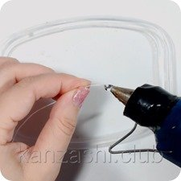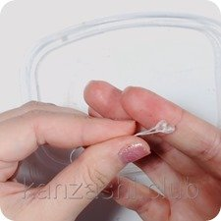
Опустим тычинки в краску и повесим сушиться. Если тычинка получилась не очень ровная, можно нанести еще один слой краски или блестки, это сгладит недочеты.
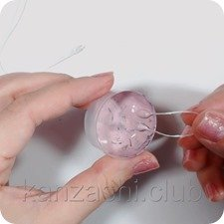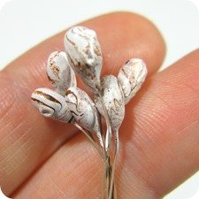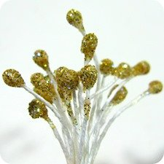

Технологическая карта

Тычинки из микробисера
Материалы:
- промазанная клеем нить,
- клей «Титан»,
- микробисер.
Очень просто своими руками, можно сделать тычинки из микробисера. Веревочку с узелком на конце, смазываем клеем (я использую строительный клей «Титан») и опускаем в емкость с микробисером, стряхиваем излишки и даем клею немного схватиться.
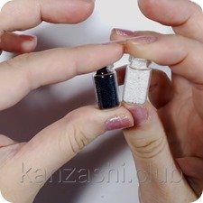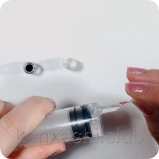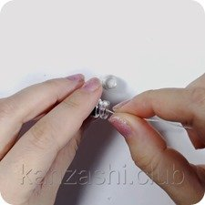
Затем пальцами придаем нужную форму и вешаем досушиваться. Если местами бисер слетел, то обработаем этот участок клеем и обсыплем бисером.
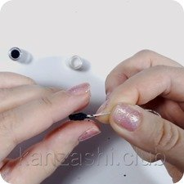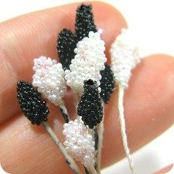

Технологическая карта

Тычинки из шариков пенопласта
Из пенопластовых шариков получаются замечательные декоративные шарики или тычинки. А если использовать боле крупные шарики, то можно сделать и ягодки.
Материалы:
- проволока,
- пенопластовые шарики,
- клей «Титан»,
- акриловые краски.
Сделаем на проволоке петельку, а на шарике небольшое отверстие. Смажем петельку клеем и вставим в отверстие, немного подержим, чтобы клей схватился. Оставим сушиться.
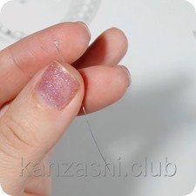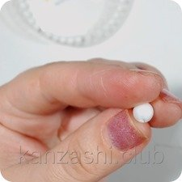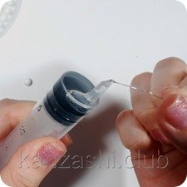
После высыхания окрасим шарики акриловой краской.
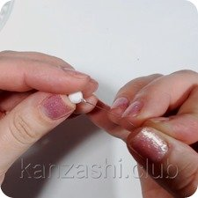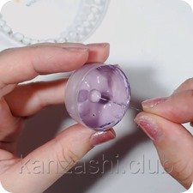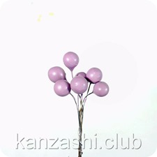

Технологическая карта
Круглый (плоский) лепесток канзаши
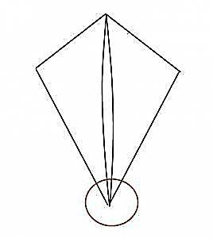
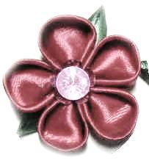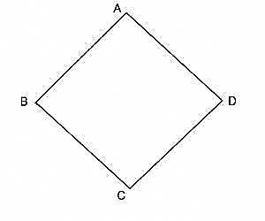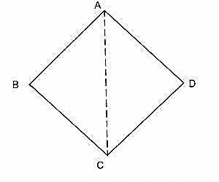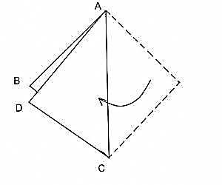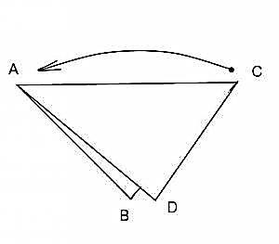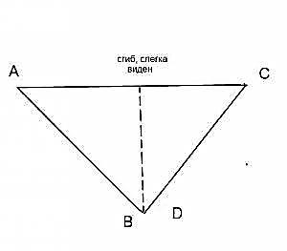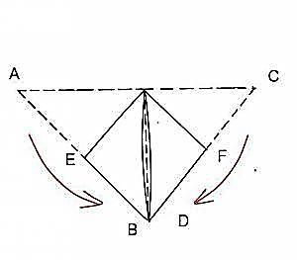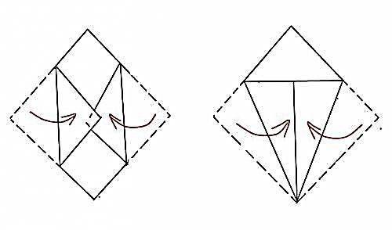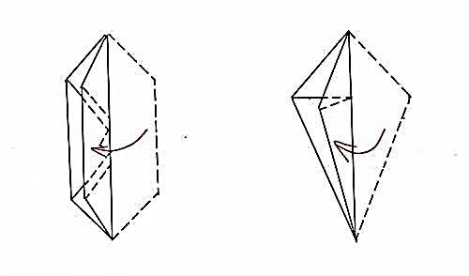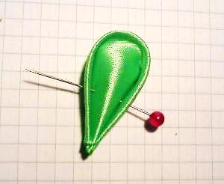

Технологическая карта

Узкий лепесток канзаши
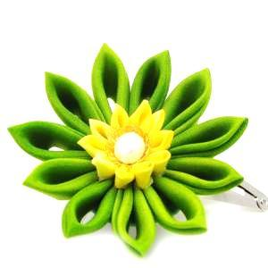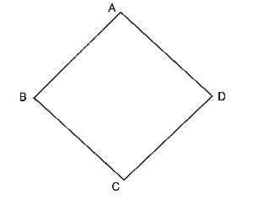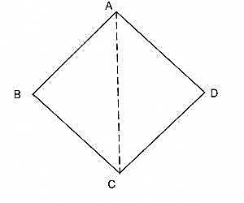
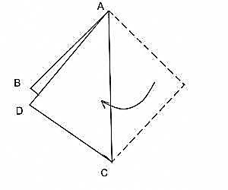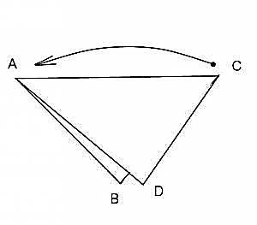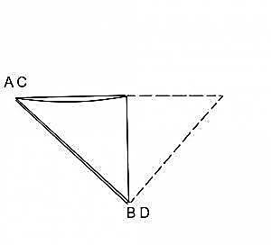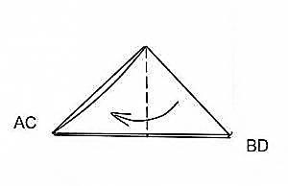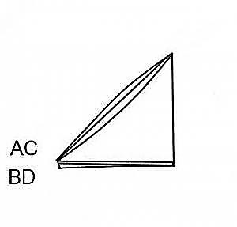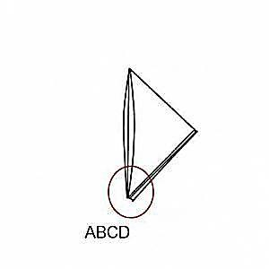
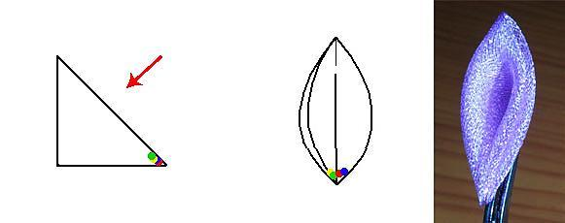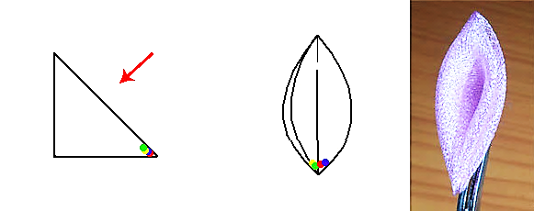

Технологическая карта №1
по изготовлению цветков Цумами-канзаши

- Квадратную заготовку складываем по диагонали: | 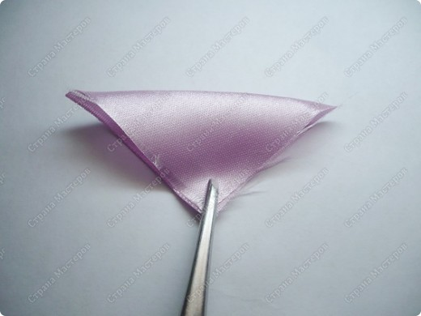
- Еще раз пополам: | 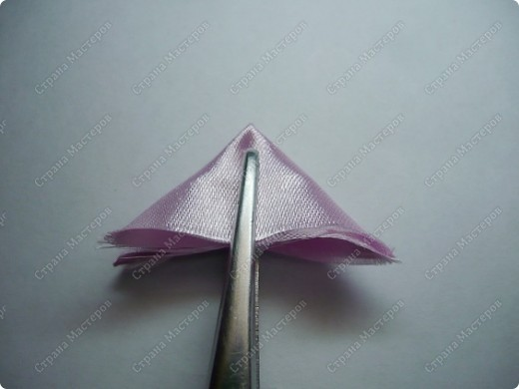
- И еще раз пополам: | 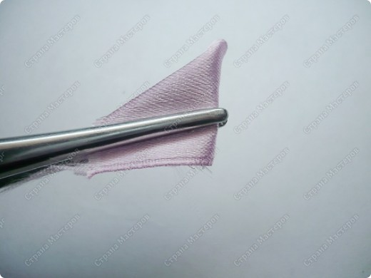
- Нижний край подрезаем и оплавляем: | 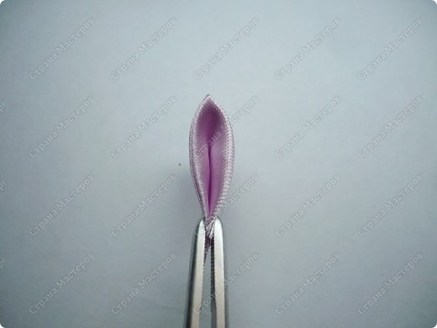
Готовый цветок 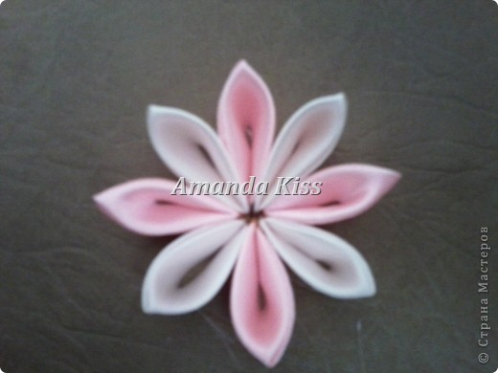

Технологическая карта№2
по изготовлению цветков Цумами-канзаши

- Квадратную заготовку складываем по диагонали: | 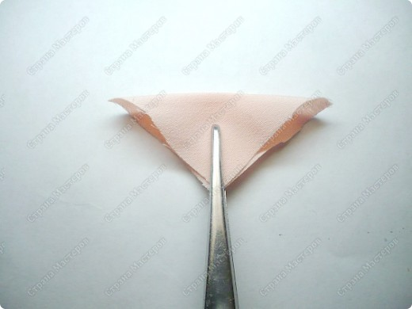
- Затем боковые уголки складываем к нижнему углу: | 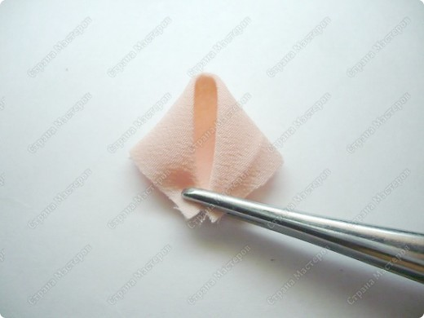
- На данном этапе для удобства можно закрепить нитками, можно капнуть клей: | 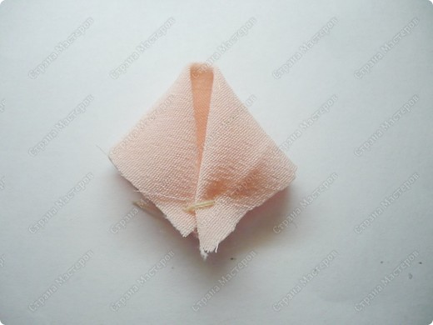
- Нижний край подрезаем и оплавляем. Если при оплавлении краев сжать их вместе, то получится такой вариант без отверстия в серединке: | 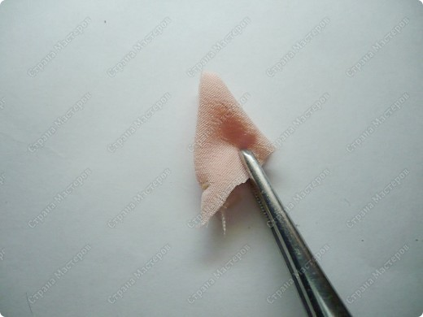
- Складываем пополам: | 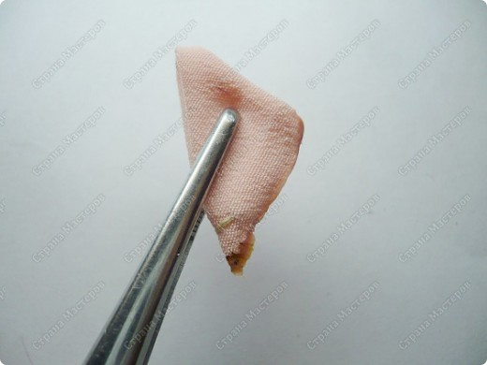
- Подравниваем и оплавляем край при помощи зажигалки:

- Получается вот такой лепесток: | 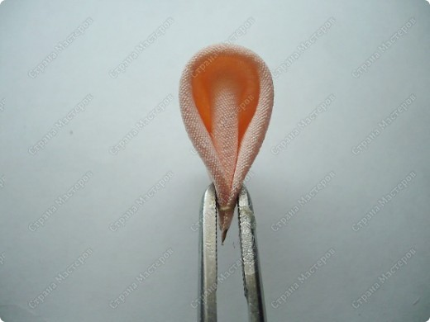
Готовый цветок 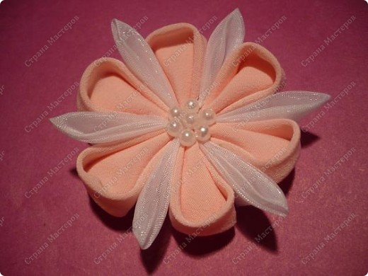

Технологическая карта № 3
по изготовлению цветков Цумами-канзаши

- Квадратную заготовку складываем по диагонали: | 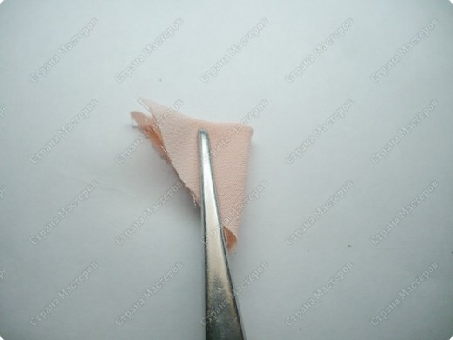
- Затем одну половинку отгибаем назад: | 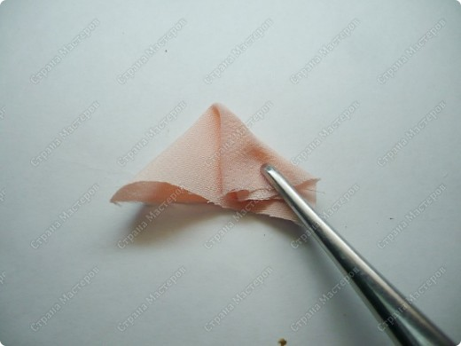
- Другую с другой стороны: | 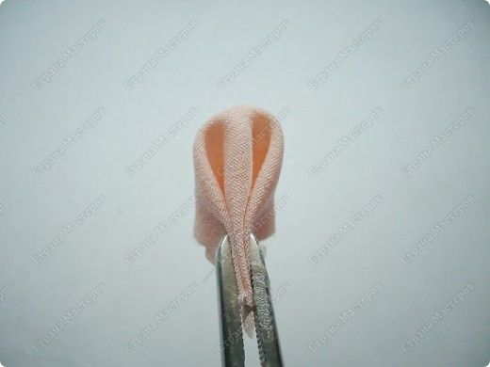
- Лепесток с цветными вставками: | 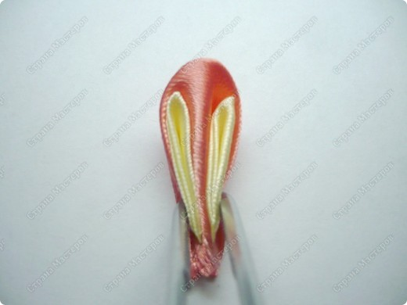
Готовый цветок 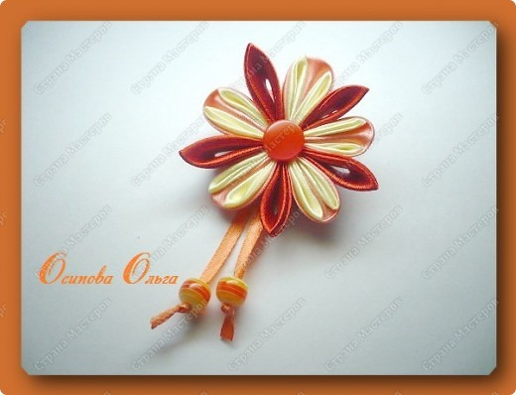
Технологическая карта №4
по изготовлению цветков Цумами-канзаши

- Квадратик ткани сгибаем по диагонали: | 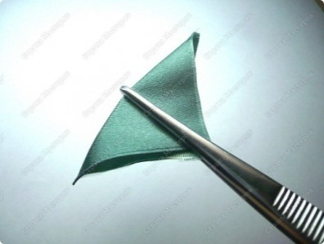
- Складываем еще раз пополам: | 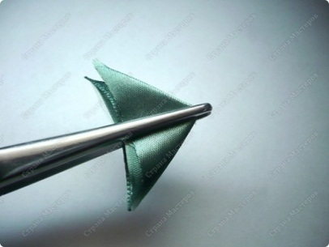
- И еще раз: | 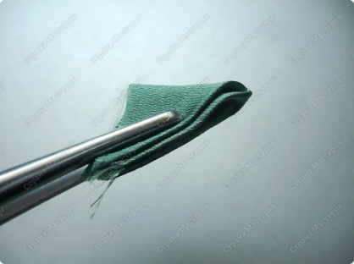
- Затем края подрезаем, опаливаем и хорошенько прижимаем, чтобы края хорошо слиплись: | 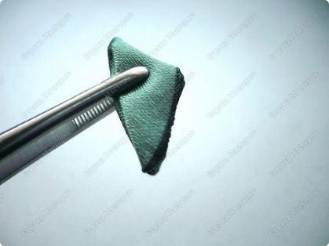
- Затем выворачиваем, и вот какой лепесток получился: | 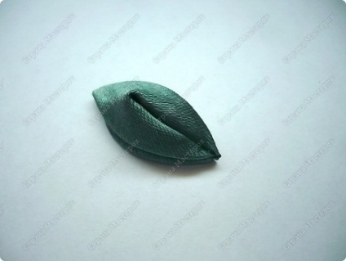
Готовый цветок 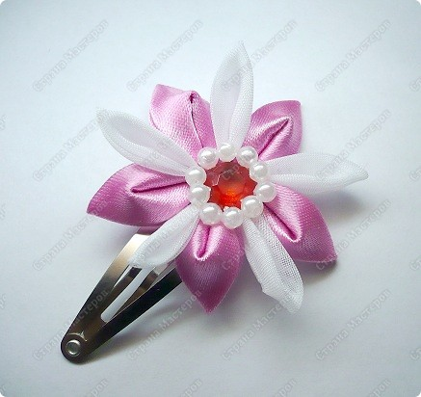

Сезонные канзаши

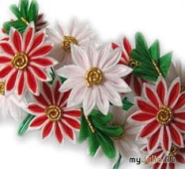
ЯНВАРЬ
Вид январских канзаши меняется из года в год, но обычно соответствует новогодней тематике. Самый популярный выбор - комбинация сосны (matsu), бамбука (take) и цветов сливы (ume). Цвета январских канзаши: зеленый, красный и белый - ассоциируются с праздниками.
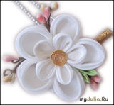
ФЕВРАЛЬ
В фавральской канзаши обычно присутствуют различные оттенки темно-розового, иногда красный. Цветок февраля - слива, символизирующая любовь и приход весны.
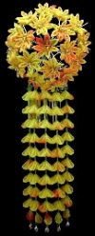
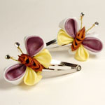
МАРТ
В марте должны быть желтые и белые цветы рапса (nanohana), персика (momo), нарцисса (suisen), и пионов (botan). И, конечно, бабочки!
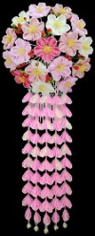

АПРЕЛЬ
Этот месяц символизируют светло-розовые цветы вишни (sakura), бабочки и фонарики (bonbori). Праздник любования цветущей сакурой в это время года - главное культурное событие в Японии. Также в апреле носят канзаши только из серебряной или золотой бабочки.

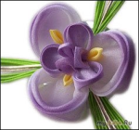
МАЙ
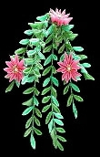
Фиолетовые глицинии (fuji) и синие ирисы (ayame) символизируют последний месяц весны. Маленькие серебряные бабочки здесь тоже будут уместны.
ИЮНЬ
Зеленая ива (yanagi), гвоздика или, реже, цветы гортензии (ajisai). Ива традиционно связывается с гейшей, а июнь - открывает дождливый сезон в Японии, и поэтому, ива (дерево, любящее воду) и светло-синий цвет гортензии подходят к нему как нельзя лучше.

ИЮЛЬ
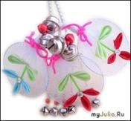
В июле канзаши поражают своим разнообразием - это круглые веера (uchiwa) и сложенные. Они относятся к фестивалю, который проходит в квартале Gion в Киото, квартале гейш. Веер – это основная деталь традиционного японского танца. Июльские веера на канзаши у майко меняются каждый год. Однако в июле можно носить и более нейтральные канзаши – со стрекозами и каплями росы на траве.

АВГУСТ
Фиолетовая ипомея (asagao) или пампасная трава, для старших – серебряная или белая, а для младших – розовая или красная.

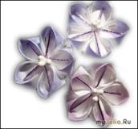
СЕНТЯБРЬ
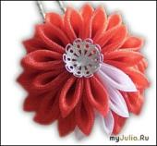
Японский колокольчик (kikyo). Фиолетовые тона традиционно связаны с осенью. Часто они смешиваются с другими осенними цветами: леспедицией, патринией, хризантемой, японским посконником, кудзу и гвоздикой.

ОКТЯБРЬ
В октябре правит бал любимица японцев - хризантема (kiku). Обычно при изготовлении хризантем в канзаши используются красные и белые тона - их сочетание символизирует осень.
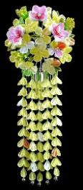
НОЯБРЬ
Ноябрьская канзаши - это осенние листья. Может быть как нейтральный желтый листик так и характерный красный лист клена. Любование кленом - осенний эквивалент весеннего любования сакурой. Гинкго и листья амбрового дерева также часто используются в ноябре.

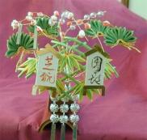
ДЕКАБРЬ
Японцы частенько украшают деревья в декабре искусственными белыми цветами. Удачу должны приносить и канзаши, изображающие mochibana (собственно маленькие шарики mochi, сложенные в виде цветов). Декабрьские канзаши также включают в себя два maneki – тонких чистых листочка для пожеланий и бамбуковые листья.

Инструменты и материалы

Настоящие тсумами-канзаши изготавливаются из натурального шелка, но, в принципе, на них можно пустить кусочки практически любых тканей попавших вам в руки. Обычно используют креп-сатин, атласные ленты, капрон и органзу.
У креп-сатина широкая цветовая гамма и, соответственно, проще найти определенный оттенок, квадраты нужного размера нарезаются самостоятельно - не возникает проблем с лепестками одного цвета и разной величины. Он мягкий - круглые лепестки получаются нежнее и им проще придать нужную форму. Для создания острых лепестков мягкость креп-сатина это скорее минус – заготовки при складывании придется проглаживать утюгом. Однако, все зависит от того, какой лепесток вы хотите получить. Из явных минусов – при опаливании чернеет, поэтому со светлыми оттенками возникают проблемы. Если зазеваться – не плавится, а горит.
Органза – хорошо плавится, не меняет цвет при оплавлении. Но сыпется сильнее, чем креп-сатин и легко деформируется, так что обращаться с ней придется очень осторожно.
Капрон, имеет то же самое преимущество, что и органза – великолепно плавится. Однако, в отличие от нее, он не сыплется и совсем не деформируется. Работать с ним очень просто, но он очень жесткий, круглые лепестки из него выглядят неуклюже. Но для острых он – вполне подходит.
Атласные ленты – хорошо опаляются, почти не деформируются, легко нарезаются на квадратики. Жестче, чем креп-сатин, но мягче капрона. Однако, с поиском нужного оттенка и, особенно, лент одного цвета, но разной ширины могут возникнуть проблемы.
Бусины, фурнитуру, стразы, пайетки и бисер использовать по вкусу. Также вам потребуются иголка с ниткой, ножницы и пинцет – подойдет любой длинный пинцет, с протяженной площадью прижима на концах.
Для разметки ткани необходима линейка, ручка, портновский карандаш белого цвета или кусочек мыла (для темных тканей). Также нужна свечка для опаления краев, булавки и клей. Чаще всего используется клей для ткани Gütermann creativ – он многократно проверен под дождем и в стирке, быстро схватывается, крепко держит и остается прозрачным после высыхания. Хорошо клеит ткань к металлу и пластику, пайетки, стразы и прочее. Также можно использовать клей Момент-кристалл.

Основные элементы канзаши
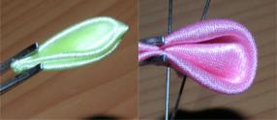
Основных лепестков два – острый и круглый. На их основе делается большинство хана-канзаши.

Острый лепесток
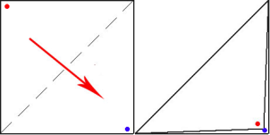 |  | Складываем квадратик пополам, и еще раз попалам
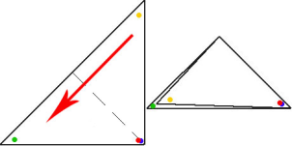 |  | А потом, нужно еще раз сложить пополам
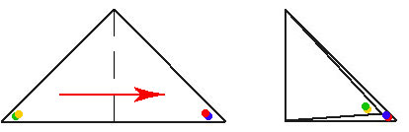 |  | Если теперь посмотреть на сложенный квадратик со стороны диагонали – у нас получился острый лепесток.
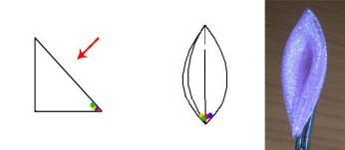 |  | Кончик лепестка «б» подрезаем и опаляем.
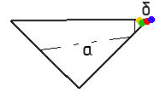 |  | То, какой вы хотите получить цветок – высокий, низкий, с наклоном или без – определяет положение линии «а», по которой нужно подрезать лепесток.
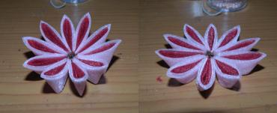 |  | Цветок с целыми и подрезанными по линии «а» лепестками. Можно оставить дырку в серединке лепестка, можно ее запаять наглухо, можно вообще не резать по линии «а» - это зависит от желаемого вида цветка
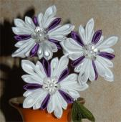 | Сделав необходимое количество лепестков, собираем их на нитку и стягиваем в кольцо. Замаскируйте серединку пайеткой или чашечкой для бусины – и цветок готов. Количество лепестков и их размеры можно варьировать, получая разные варианты цветов.  лепестки разных размеров и цветов
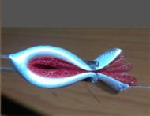  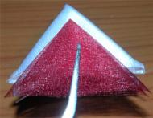 | Чтобы сделать двуцветный лепесток, перед последним сгибанием наложите одну заготовку на другую, немного сместив вниз, и перегните последний раз. Чтобы было проще, квадратик для внутреннего лепестка можно делать миллиметров на 5 меньше, чем для внешнего.

Острый лепесток канзаши по-другому
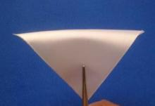  1. Сначала делаем узкий лепесток как обычно. Сворачиваем один раз. | 5. И вторую. Получаем вот такой лепесток.  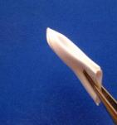 | 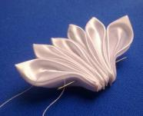  9. Сборка цветка.  Семь лепестков сажаем на иголку, стараясь, чтобы они были ровными.
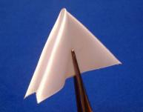  2. Сворачиваем второй раз. | 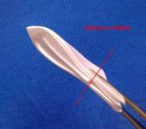  6. Теперь подрезаем по красной линии. Не забываем обжечь зажигалкой обрезанное, хотя в данном случае можно обжечь только кончик | 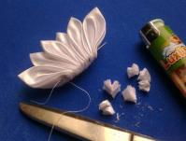  10. Не продевая через лепестки иголку, сразу подрезаем и обязательно старательно обжигаем. Обрезаем очень близко к иголке, 2-3-мм.
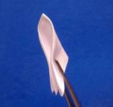  3. Сворачиваем третий раз и обычный узкий лепесток готов. | 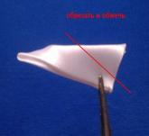  7. Теперь обрезаем так | 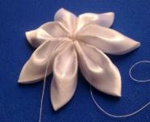  11. Завязываем нитку. Большой дырки в серединке быть не должно. Вот такая получается у нас изнанка. Заклеиваем картоном.
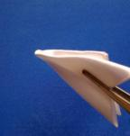  4. Теперь вспомним детство и бумажные самолетики. Загибаем одну сторону | 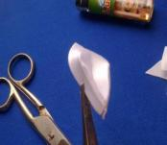  8. Теперь нужно обжечь то, что обрезано, обжигаем кончик и каждую длинненькую сторону отдельно, прижимаем пальцам..
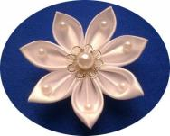

Цветок готов!
Круглые лепестки

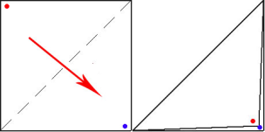 | Складываем квадратик пополам
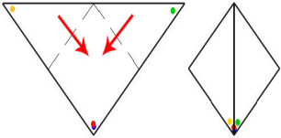 | Теперь крайние углы треугольника складываем к среднему
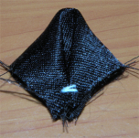 | Сложенный уголок можно прошить, чтобы не развалился в процессе последующих манипуляций
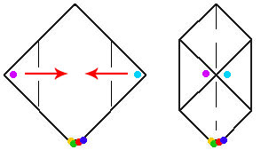 | Переверните заготовку и сложите боковые уголки к центру:
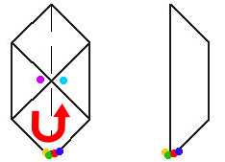 | Сложите пополам, так, чтобы только что завернутые уголки оказались внутри.
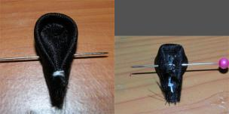 | Расправьте лепесток, закрепите булавкой и капните на заложенные уголки немного клея. Отложите в сторону, пусть подсыхает.
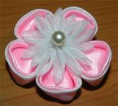 | Сделав нужное количество лепестков, убедившись, что клей/лак высохли, отрежьте подшитые уголки и соберите лепестки на нитку. Украсьте, и цветок готов.
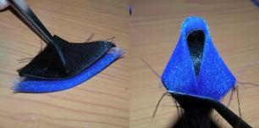 | Чтобы сделать двойной лепесток – наложите вторую заготовку на первую после того, как согнете квадратик пополам, и потом складывайте их углы как одно целое. Как и в случае с острым лепестком, «внутреннюю» заготовку надо немного сдвинуть вниз, или делать ее из квадратиков размером поменьше, чем квадратики для внешнего лепестка.

Практические советы:
- Если вы только начинаете заниматься канзаши – лучше взять атласную ленту шириной 5см. Чем шире лента – тем больше лепесток и тем проще с ним работать.
- Если у вас мягкая ткань, а лепесток хочется совсем острый, с узким краем – сложенную заготовку можно прогладить утюгом.
- Лепестки в процессе работы можно сбрызнуть лаком, чтобы лучше сохранить форму. Но тогда вам придется подождать, пока лак окончательно высохнет.

Творите, комбинируйте и создавайте.
Удачи вам.

Технологические карты
Технологическая карта «Нарциссы»
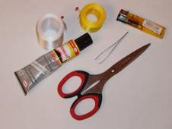  1. Материалы необходимые для работы | 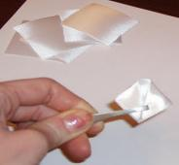  5. Сворачиваем, соединяя правый и левый углы | 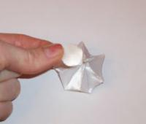  9. С обратной стороны приклеиваем кружочек из ленты или картона
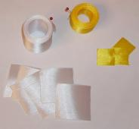  2. Нарезаем 6 белых (ширина 5 см) квадратиков и 3 желтых (ширина 2,5 см) | 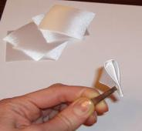  6. Подплавляем слегка, чтоб не распадалось | 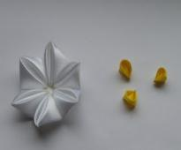  10. Собираем желтые лепестки аналогично, вклеиваем в центр белого цветка
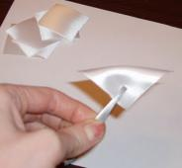  3. Складываем квадрат по диагонали пополам | 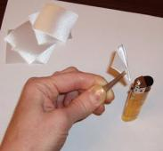  7. Сдавив стороны, совсем чуть-чуть оплавляем и зажимаем пинцетом | 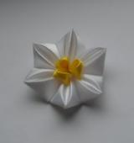  11. Украшаем бусиной и
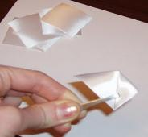  4. Загибаем одну сторону, соединяя уголки, затем вторую | 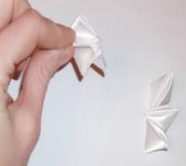  8. Соединяем лепестки один за другим основаниями, слегка оплавляя | 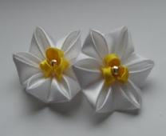  12. Нарциссы готовы

Технологическая карта «Цветок оригинальный»
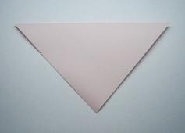  1. Квадратную заготовку складываем по диагонали. Для начала попробуем из бумаги. | 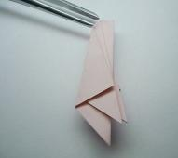  5. Со второй стороны также, складываем не строго по углу, а немного смещаем. | 9. Вот готовые заготовки.
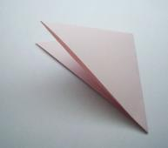  2. И еще раз складываем пополам. | 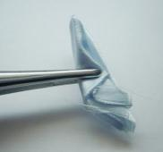  6. Это уже из ткани. | 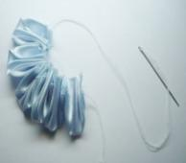  10. Собираем на нитку, вкалываем иглу там же, куда была вколота булавка.
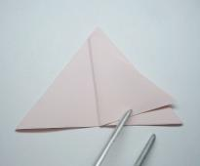  3. Затем отгибаем один уголок назад, но слегка смещаем его вот так. | 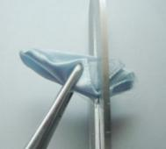  7. Затем отрезаем лишнее вот так | 11. Стягиваем и завязываем. На заднюю сторону приклеиваем картон
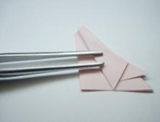  4. Теперь еще раз сгибаем уголок и тоже слегка его смещаем. | 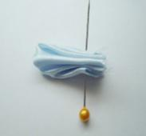  8. Прокалываем булавкой в том месте, где у нас ВСЕ слои и так оставляем. | 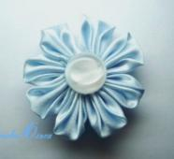  12. Приклеиваем, и украшаем

Технологическая карта «Фуксии»
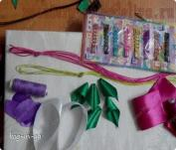  1. Нам понадобятся: лента шир. 5см(малиновая), шир. 2.5 см(белая и зеленая) и шир. 4 см(сиреневая). Нитки в цвет лент, шнур зеленый и розовый. | 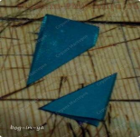  5. Получается 2 таких части. Часть со сгибом выворачиваю | 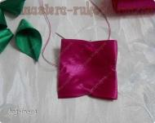  9. Вот так. Оставляем нитку с иголкой, не закрепляя
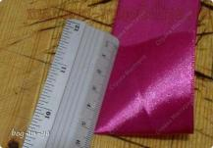  2. Складываем ленту шир.5см вдвое, что бы получился квадрат. Отрезаем раскаленным ножом, одновременно запаивая край. То же самое делаю с белой лентой шир.2.5см, длина отрезка, сложенного вдвое 10см (общая 20 см) | 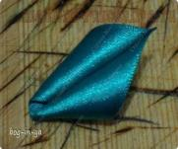  6. Получается вот такой листок | 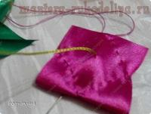  10. Продернуть зеленый шнур в центре квадрата. С изнанки(внутренняя сторона цветка) должен быть хороший узелок
 | 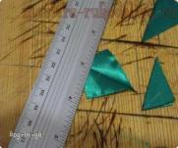  7. А второй кусочек я разворачиваю, загибаю уголки на изнанку, капаю капельку клея и получается листочек поменьше. | 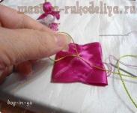  11. На наружной стороне сделать петельку и сплести несколько звеньев воздушной цепочки и закрепить петелькой
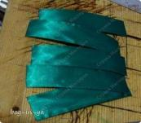
3. Нарезаю зеленую ленту шир. 2.5см отрезками по 10см. Это для остроконечных листочков.
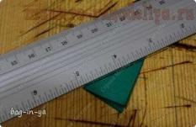  4. Зеленую ленту складываю лицевой стороной внутрь и раскаленным ножом отрезаю уголок со стороны открытых срезов. | 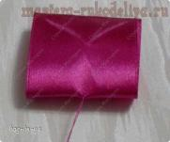  8. Закрепляю со стороны изнанки, в сгибе, узелок. И прокладываю сметочные мелкие стежки в виде квадрата | 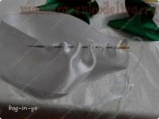  12. Белую ленту, замкнутую кольцом, собрать на нитку по краю, до конца
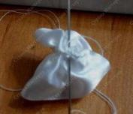  13. Стяните и закрепите заготовку. Блестящая сторона сверху. Выводим иголку с ниткой на матовую сторону | 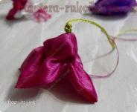  17. Берем малиновую заготовку и немного стягиваем нитку. Здесь видно зеленую петельку на макушке цветка. | 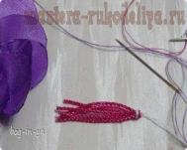  21. Делаем вот такой букетик тычинок
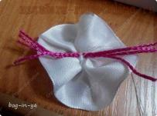  14. Нарезать шнур для тычинок, и уложить в центр заготовки. Закрепить. | 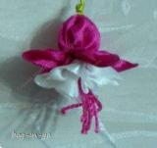  18. В углубление вставляем белую заготовку. Стягиваем нитку до конца и закрепляем, прошивая несколько раз насквозь, захватывая белую заготовку. Получаем вот такой цветок. | 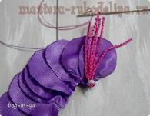  22. Закрепляем тычинки у первого лепестка, стягиваем нитку и скручиваем бутончик. Закрепляем.
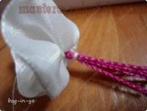  15. Затем собрать тычинки в букетик, закрепить. Концы тычинок можно обмакнуть в клей и в манку. | 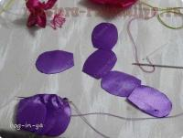  19. Вариант серединки из отдельных лепестков. Нарезаем из ленты шир. 4см лепестки, опаливаем их | 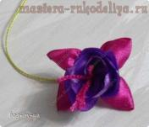  23. Вставляем в малиновую заготовку и повторяем шаги, как с белой серединкой.
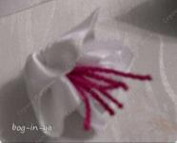  16. Получается вот так | 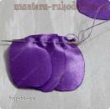  20. Собираем из на нитку "паровозиком" | 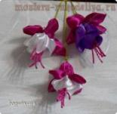  Цветы готовы!

Технологическая карта «Двойной цветок»

1. Нам потребуется:  1. ленты светло и темно-сиреневого цвета шириной 4 см и лента белого цвета шириной 2,5 см  2. 2 пуговички-цветочки  3. 2 резинки  4. клей момент-гель  5. свеча для опаливания лент  Для канзаши делаем 6 острых высоких лепестков из светло-сиреневой ленты. | 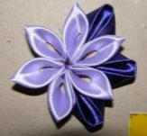  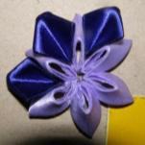  5. Между острыми лепестками вклеиваем высокие круглые лепестки. Вид с обратной стороны.
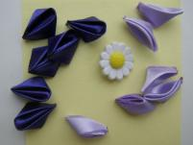  2. Шесть круглых высоких лепестков из темно-сиреневой ленты | 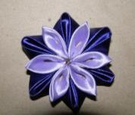  6. Получаем цветок.
3. И бантик из белой ленты | 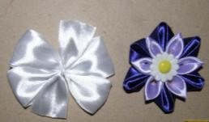  7. После того, как приклеили все 6 лепестков, вклеиваем цветочек-серединку. И приклеиваем цветочек к бантику
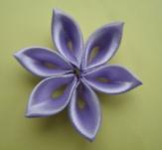  4. Затем склеиваем остролистый цветок следующим образом: сначала склеиваем 2 лепестка, затем по очереди приклеиваем к ним 4 лепестка и замыкаем в круг. | 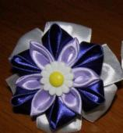  Цветок готов!

Технологическая карта «Бабочка»

1. Нарезать белую ткань в форме квадрата - размер 4х4 см. Сложить в виде треугольника. Обжечь зажигалкой по периметру, края ткани соединить вместе. | 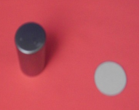  5. Приготовить подставочку и круг из картона. Можно приготовить пуговицу, обшитую тканью. К ней удобнее будет пришивать резиночку
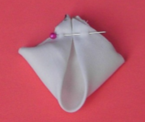  2. Края завернуть вот так. Это заготовка для нижних крыльев | 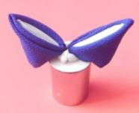  6. Нанести клей (жидкие гвозди) на картонку в виде шарика. Для изготовления цветка приклеить так.
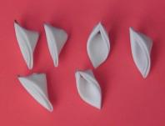  3. Для верхних крылышек - сложить в виде треугольника | 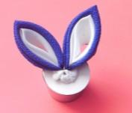  7. Для изготовления бабочки приклеить заготовки рядом. Рядом приклеить заготовки другой формы. В середину приклеить пуговку.
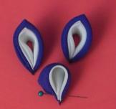  4. С наружной стороны обернуть треугольником синего цвета размером 5х5, сделать так же как и предыдущий. Вот такие они разные | 8. Приделать усики и бабочка готова. Осталось приклеить шпильку.

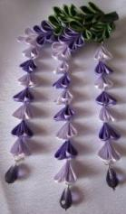
Технологическая карта «Подвески шиндаре»
Для сотворения шиндаре нам понадобится:
- атласная лента шириной 2.5 см
- атласная лента шириной 3 мм
- паяльник/выжигатель/свечка/, зажигалка
- клей момент гель
- зубочистки
- булавки
- коробка из достаточно плотного картона
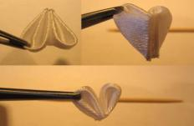
Сворачиваем обыкновенные круглые лепестки, заплавляя каждый по спинке. Свернутые и запаянные лепестки аккуратно склеиваем попарно
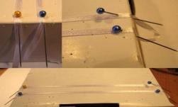

Когда нужное количество пар лепестков у нас есть, берем коробку и прикалываем к ней ленту, так, как показано на рисунке. Важно - ленту натянуть.
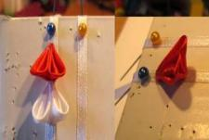
Удобнее вкалывать булавку в угол. Правда, нужно помнить об острых кончиках, которые торчат в разные стороны. Можно делать несколько кистей сразу, в несколько рядов. Начинаем приклеивать к ленте наши склеенные лепестки.
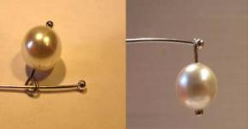
Когда наклеим их нужное кол-во - шиндаре почти готово, можно приклеить последним одинокий лепесток и на этом успокоиться. Но можно приделать бусины. Сажаем бусину на штифт, делаем петельку. Высохшие шиндаре откалываем от коробки, разрезаем ленту, приклеиваем колечки, к нижнему колечку, приделываем бусину.
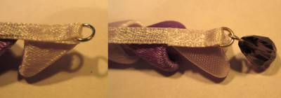
Технологическая карта «Снежинка в технике цумами канзаши»

- Для снежинки понадобятся материалы: по 50 см атласной ленты белого и голубого цвета шириной 5 см, отрезок ленты шириной 3 мм, зажигалка, ножницы, клеевой пистолет, стразы.
Сначала разрежем ленту на квадраты5 см на 5 см. Теперь приступаем к изготовлению снежинки.
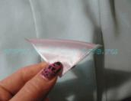  2. Белый квадрат согнем изнаночной стороной к себе, затем повернем верхний угол квадрата на себя. Должен образоваться треугольник. | 6. Отрезаем лишнюю ленту и, оплавив ее зажигалкой, зажимаем края лепестка. После этого, надавливаем на среднюю складку и пальцами расправляем лепесток. Теперь нижнюю часть слегка опалим зажигалкой. Таких круглых белых лепестков нужно 5 штук. | 10. Обрезаем лишнее, оплавляем зажигалкой и склеиваем пальцами. Изготовим лепестков такого вида 20 штук.
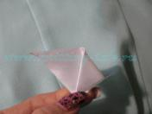  3. Правый уголок загнем к серединке. | 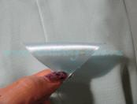  7. Приступим к изготовлению лепестков голубого цвета. Для этого квадрат складываем по диагонали. | 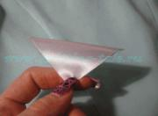  11. Теперь сделаем белые лепестки в форме «капли». Для этого белый квадрат складываем по диагонали.
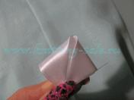  4. Левый уголок также загнем к серединке. | 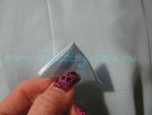  8. Еще раз складываем пополам. | 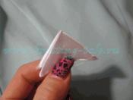  12.Получившийся треугольник снова сворачиваем пополам.
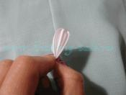  5. Согнем получившийся ромб пополам, отворачивая его назад. | 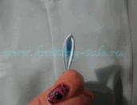  9. Свернем обе стороны вместе и получим лепесток. | 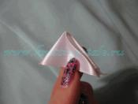  13. Верхний левый угол отвернем вправо к линии сгиба.
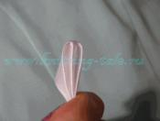  14. Нижний левый угол также отогнем вправо к линии сгиба. Теперь, линия сгиба, стала центральной прожилкой в лепестке. | 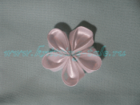  16. Приступаем к сборке снежинки.  С помощью клеевого пистолета собираем центральный белый цветок- основу снежинки. | 18. Каплей клея парные лепестки присоединяем их к основе.
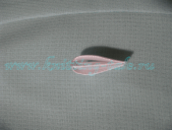  15. Лепесток необходимо обрезать и оплавив края, защипнуть пальцами. Выполняем 5 таких лепестков. | 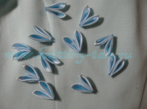  7. Теперь попарно склеиваем лепестки из голубой ленты. Получится 10 пар. | 19. Приклеиваем петельку и украшаем снежинку стразом.

Технологическая карта №1 «Изготовление тюльпана из атласной ленты»

1.Загибаем ленту на отрезок, равный двойной его ширины, а нашем случае на 5 см.  2.Придерживая место изгиба, отворачиваем верхнюю часть ленты по диагонали и фиксируем булавкой. | 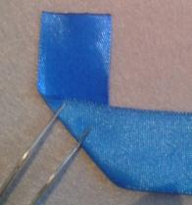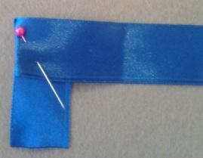
3.Отступив 2.5 см от образовавшегося прямого угла, загибаем длинный край ленты по диагонали вперед и сразу же отгибаем ее же вниз. Угол закалываем булавкой. | 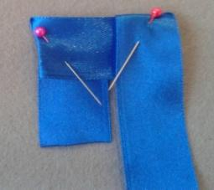
4.Повторяем по аналогии с 3-м пунктом еще 2 раза и получаем заготовку. | 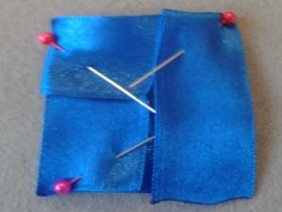
5.Короткий край ленты нужно вставить в последний угол и заколоть. Остальную ленту отрезаем и опаляем ее край пламенем. | 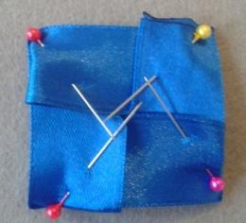
6.По краю квадрата прошиваем нитью. | 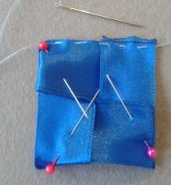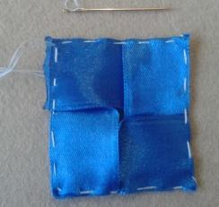
7.Затягиваем нить завязываем нити и фиксируем узлом, дополнительно прошиваем, что бы не разошелся бутон. | 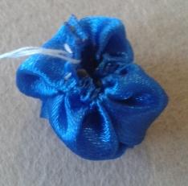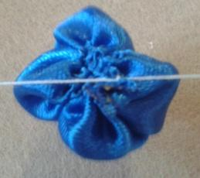
8. равномерно расправляем лепестки получившегося цветка. | 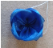
9.Украшаем серединку бусинкой и фиксируем ее нитью, прошивая с обратной стороны и связываем концы нитки на узел | 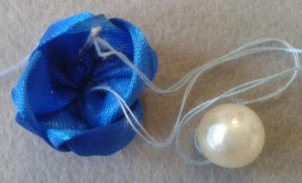
10. Результат. | 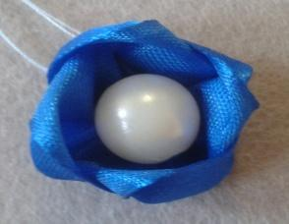

Технологическая карта №2
«Изготовление из атласной ленты листка»

Берем зеленую ленту 2, 5 см. Отрезаем полоску длинной5-6 см. (зависит от размера листика). Опалить края | 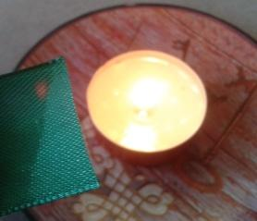
Сложить пополам и разрезать по диагонали | 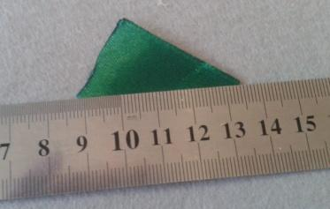
Опалить над свечой, что бы края спаялись Оплавляем по срезу, прижимая пинцетом | 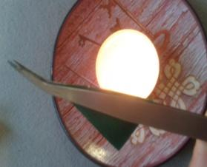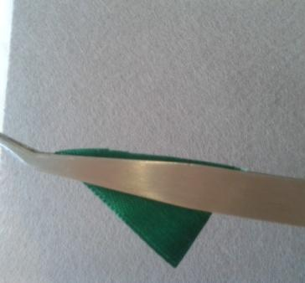
Результат | 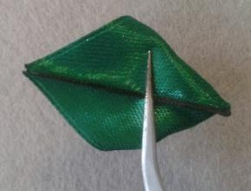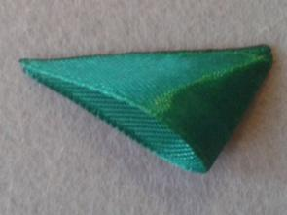

Технологическая карта №3. «Соединение листка и тюльпана»
Пришить листик к бутону | 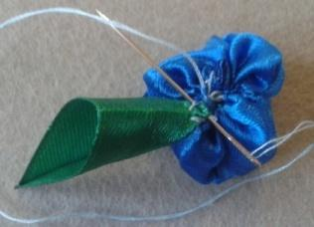
Итоговый вид (изнаночная сторона) | 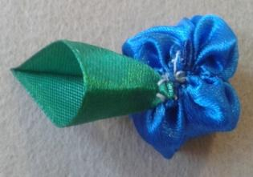
Итоговый вид (лицевая сторона) | 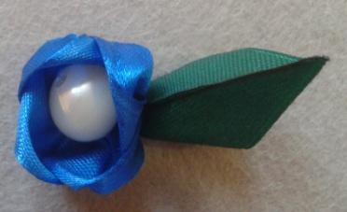

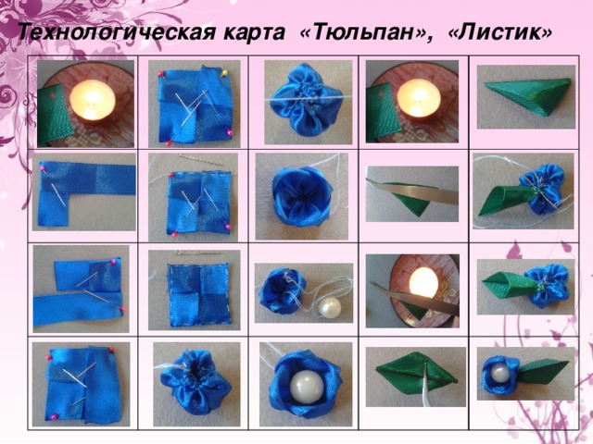

Правила при работе с иглой, ножницами
1.Перед началом работы сосчитать количество иголок и булавок.
2.Во время работы с иглой быть осторожными и внимательными. 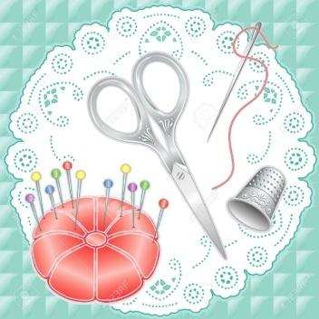
3.Вкалывать иголку после работы только в игольницу.
4. Не брать иглу в рот.
5. Передавать ножницы только сомкнутыми лезвиями и кольцами вперед.
6. По окончании работы прибрать место, сосчитать иглы, булавки.

Правила по технике безопасности при работе со свечой и спичками (зажигалкой).
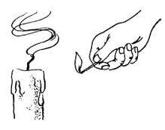
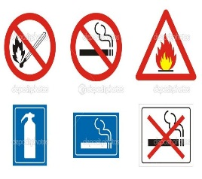
1. Во избежание пожара перед работой следует установить свечу на керамическую плитку(блюдце), затем зажечь с помощью спичек или зажигалки.
2. Недопустима игра с огнем!
3. Следите, чтобы пальцы, волосы, одежда не попали в пламя свечи.
4. Не тушите огонь руками!
5. В случае ожога срочно сообщить руководителю.

Правила при работе с иглой, ножницами 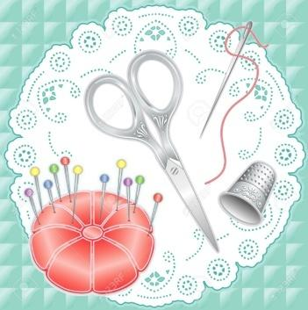
1.Перед началом работы сосчитать количество иголок и булавок.
2.Во время работы с иглой быть осторожными и внимательными.
3.Вкалывать иголку после работы только в игольницу.
4. Не брать иглу в рот.
5. Передавать ножницы только сомкнутыми лезвиями и кольцами вперед.
6. По окончании работы прибрать место, сосчитать иглы, булавки.

Правила по технике безопасности при работе со свечой и спичками (зажигалкой).
1. Во избежание пожара перед работой следует установить свечу на керамическую плитку(блюдце), затем зажечь с помощью спичек или зажигалки.
2. Недопустима игра с огнем!
3. Следите, чтобы пальцы, волосы, одежда не попали в пламя свечи.
4. Не тушите огонь руками!
5. В случае ожога срочно сообщить руководителю.

Спиральные лепесточки
Спиральные лепесточки можно делать разными способами я покажу 3 из них. Используем 2 отрезка 5х5 см, накладываем их друг на друга. Зажимаем тонким пинцетом 3 ленточки, одну самую первую оставляем, и закручиваем в спираль. Можно зафиксировать ее клеем или проткнуть иглой, чтобы спираль хорошо держалась и не потеряла форму, сводим края ленты в острый лепесточек. Обрезаем лишнее и оплавляем все срезы.

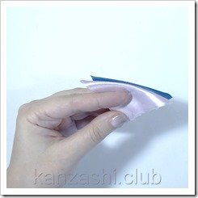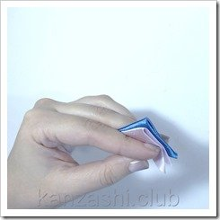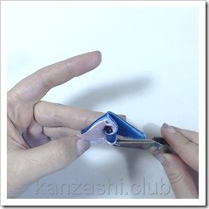
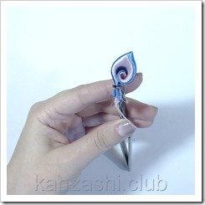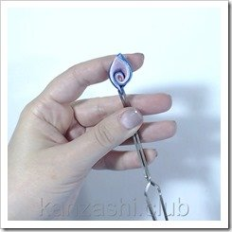
Второй вариант лепестка со спиралью. Используем те же ленты. С правого края приклеим ленты, чтобы спираль надёжно держалась. Захватываем этот край тонким пинцетом и закручиваем не доходя середины.
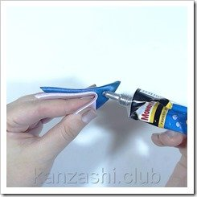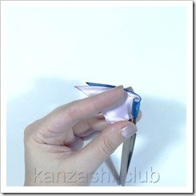
Снова наноси клей. Левый край ленты загибаем назад и оборачиваем им спираль.
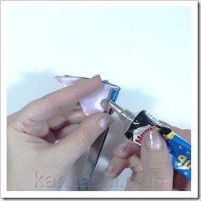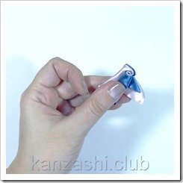
Срезаем и плавим “хвостик” и обрезаем лишнюю ленту снизу, но пока не плавим ее огнем. Сделаем двухцветный острый лепесточек и вклеим в него деталь со спиралью.
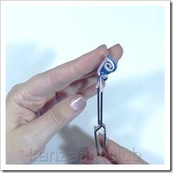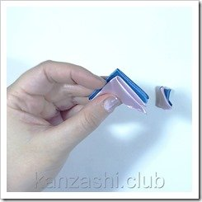
Обернем сложенные треугольники вокруг крученого лепестка, для надежности приклеим его на клей Момент.
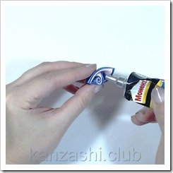
Срежем нижнюю часть лепесточка вместе с крученым и обработаем зажигалкой.
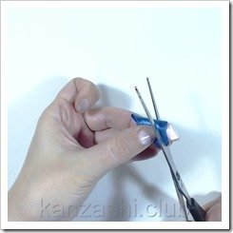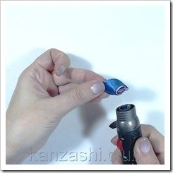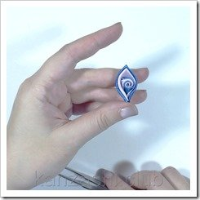

Круглые лепестки со складками
Квадрат из ленты 5 см, сложим в треугольник и пополам. Проведем по центральной линии пальцами чтобы остался рубец.
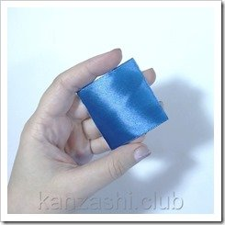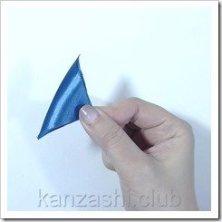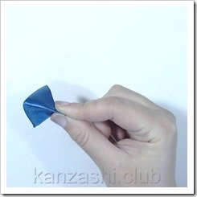
Правую часть лепестка поднимем вверх затем опустим вниз, сформировав складку, край подогнем к основанию и зажмем пальцами.
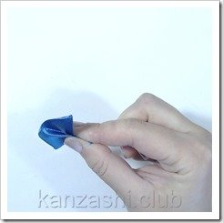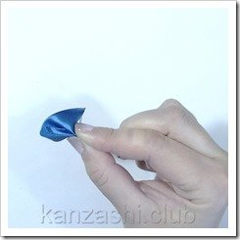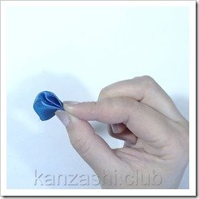
Также с левой стороны сделаем три сложения, получился круглый лепесточек в складку.
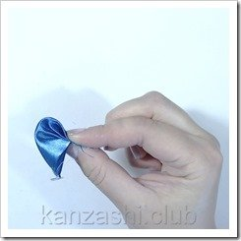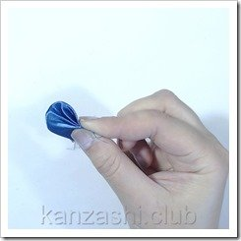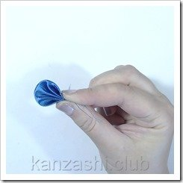
Обращаю внимание на то, что все складки должны быть на одном уровне, то есть не должны быть одна выше другой. Отрезаем нижнюю часть и обжигаем ее огнем.
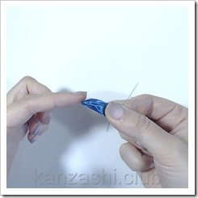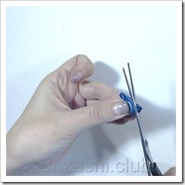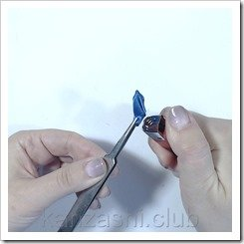
По этому же принципу можно сделать двойной лепесточек, для этого используем две ленты.
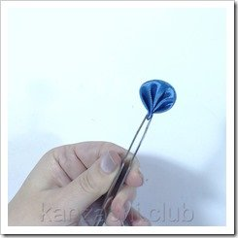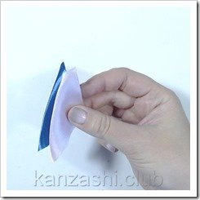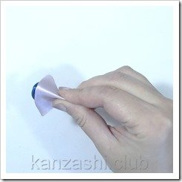
Повторяем предыдущие действия, делаем три сложения, с одной стороны, и три с другой.
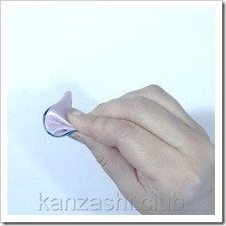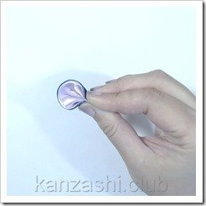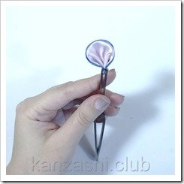
Теперь сделаем два лепестка канзаши из одного. Сложим ленту в треугольник 2 раза, край загнем вовнутрь, чтобы получилась выемка округлой формы.
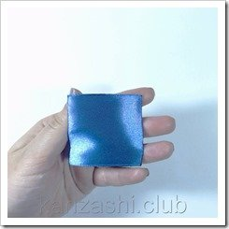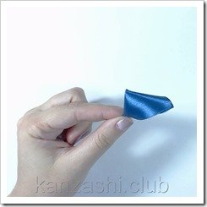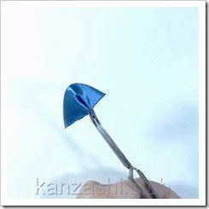
Оставшуюся ленту обогнем вокруг выемки, распределим ее равномерно, чтобы элемент получился ровным, обрежем лишние “хвостики”.
